WYCINKA DRZEW – NOWE PRZEPISY
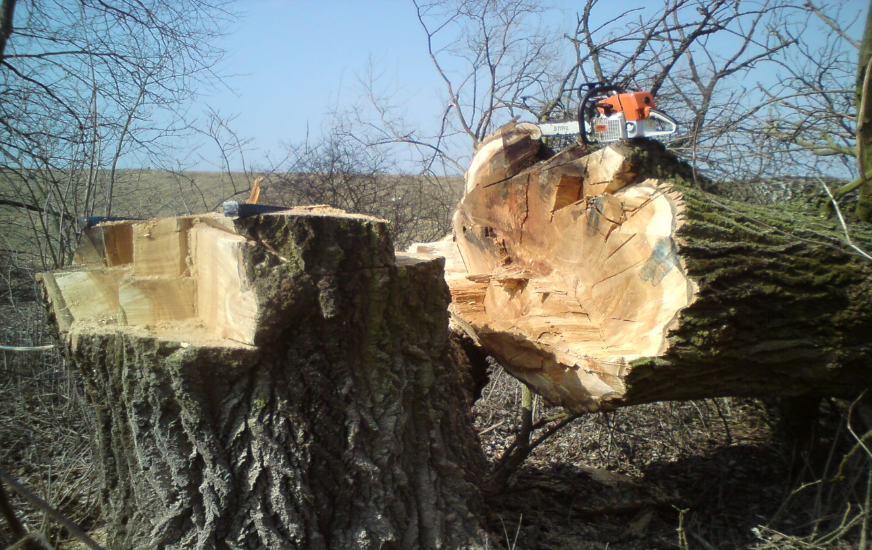

KTO MOŻE WYCIĄĆ DRZEWO
1. Zapis nowej ustawy nałożył na osoby fizyczne obowiązek zgłaszania zamiaru usunięcia drzew, których obwody pni na wysokości 5cm przekraczają 80cm (dot. topól, wierzb, klonów jesionolistnych, klonów srebrzystych), 65cm (dot. kasztanowców zwyczajnych, robinii akacjowych, platanów klonolistnych) oraz 50cm (dot. pozostałych drzew). Powyższy obowiązek nie dotyczy krzewów. Zamiar usunięcia drzew należy zgłosić w gminie, inaczej zapłacimy karę.
2. Organ przyjmujący zgłoszenie zobligowany jest do przeprowadzenia oględzin drzew przeznaczonych do usunięcia w terminie 21 dni od dnia ich zgłoszenia, podczas których winien ustalić gatunek drzew oraz ich obwody na wysokości 5cm. Z oględzin sporządzany jest protokół, którego zapis utraci moc po upływie 6 miesięcy od dnia jego sporządzenia. W przypadku nieusunięcia drzew w powyższym terminie należy ponowne dokonać zgłoszenia.
3. W przypadku uznania zasadności zgłoszenia organ będzie mógł w terminie 14 dni od oględzin, w drodze decyzji administracyjnej, wnieść sprzeciw co do zamiaru usunięcia zieleni
4. Jeżeli w terminie 5 lat od dokonania oględzin właściciel nieruchomości wystąpi o wydanie decyzji o pozwolenie na budowę, a budowa ta będzie mieć związek z prowadzeniem działalności gospodarczej i będzie realizowana na części nieruchomości na której rosły usunięte drzewa będące przedmiotem procedury zgłoszenia, wówczas na właściciela nieruchomości nałożony zostanie obowiązek uiszczenia opłaty za usunięcie drzew
5. Usunięcie drzew bez stosownego zgłoszenia lub przed dokonaniem oględzin przez organ, a także w przypadku sprzeciwu organu skutkować będzie naliczeniem administracyjnej kary pieniężnej.
6. W przypadku wszystkich innych podmiotów, a także osób fizycznych usuwających drzewa w związku z prowadzeniem działalności gospodarczej, nadal pozostaje obowiązek uzyskania zezwolenia, który uzależniony jest od obwodu pnia drzewa mierzonego na wysokości 5cm od gruntu, a nie jak wcześniej na wysokości 130 cm. Dotyczy: topól, wierzb, klonów jesionolistnych i srebrzystych - >80cm, kasztanowców zwyczajnych, robinii akacjowych, platanów klonolistnych - >65cm i pozostałych drzew - >50cm.

